GUIDE D’UTILISATION DU SITE SWEET FRESH TASTY BAKERY

Sweet Fresh Tasty Bakery est une pâtisserie qui vend de délicieux gâteaux. L’entreprise a mis au point un site web lui permettant de faciliter ses activités de commercialisation.

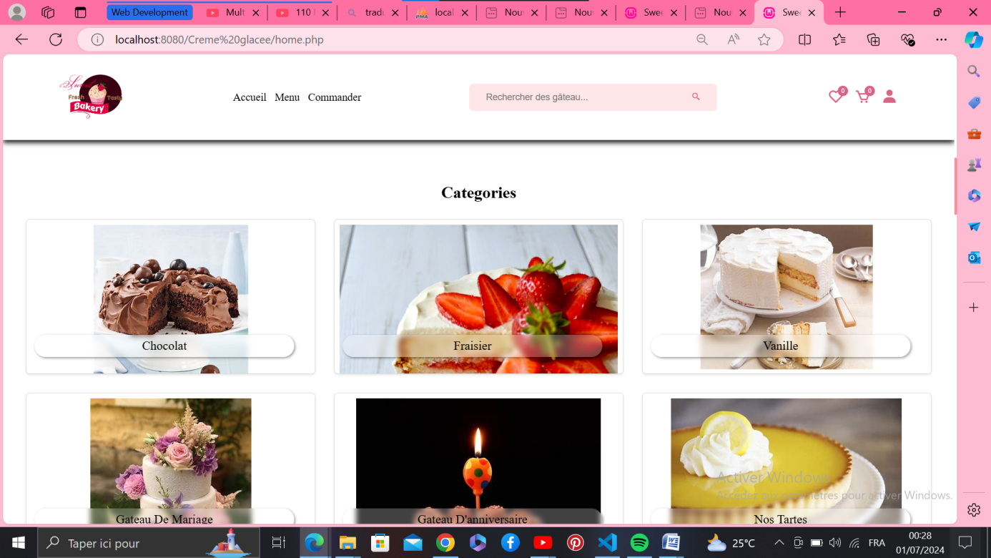

Cette image présente la page d’accueil du site. Ensuite lorsque l’utilisateur clique sur Menu dans l’entête de la page il est redirigé vers la page ci-dessous

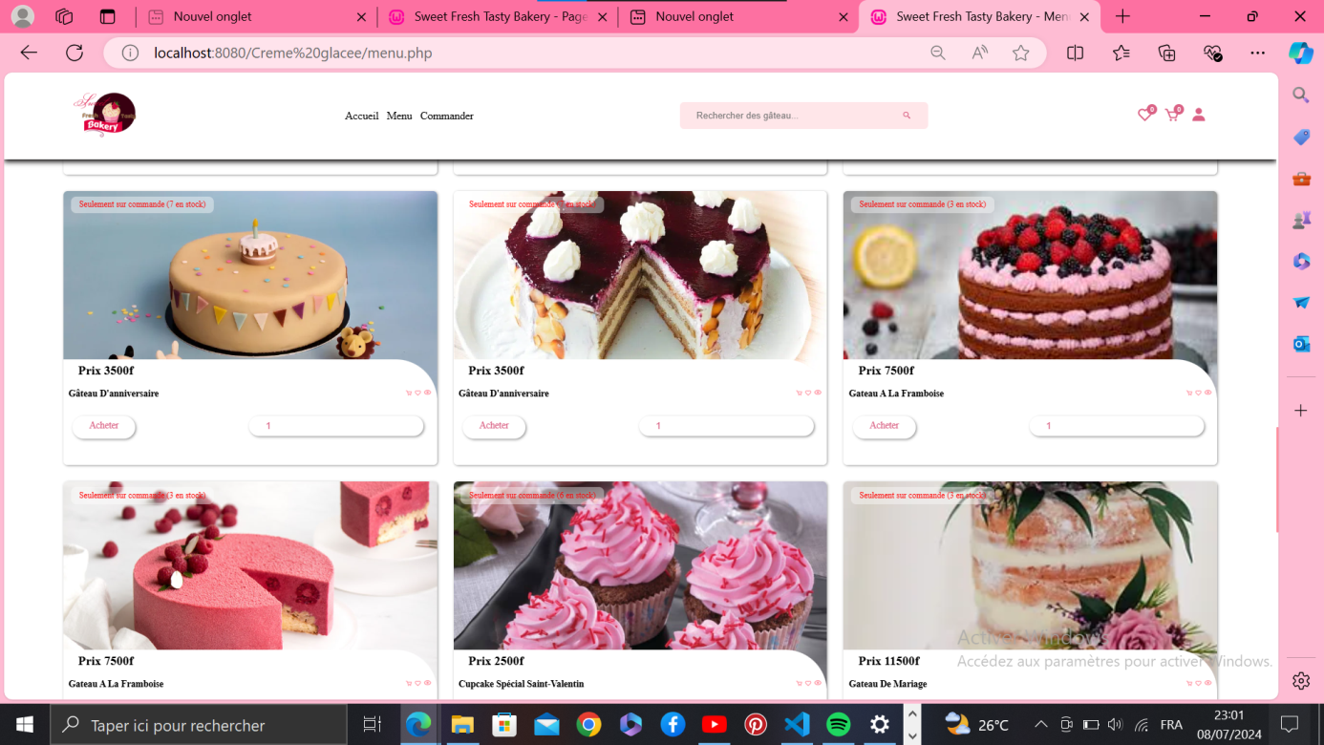

Sur cette page est représenté les différents gâteaux vendus sur le site web.

Les utilisateurs peuvent acheter des gâteaux en choisissant la quantité qu’ils souhaitent obtenir.

En cliquant sur acheter ils entrent leur informations dans ce formulaire pour pouvoir passer leur commande.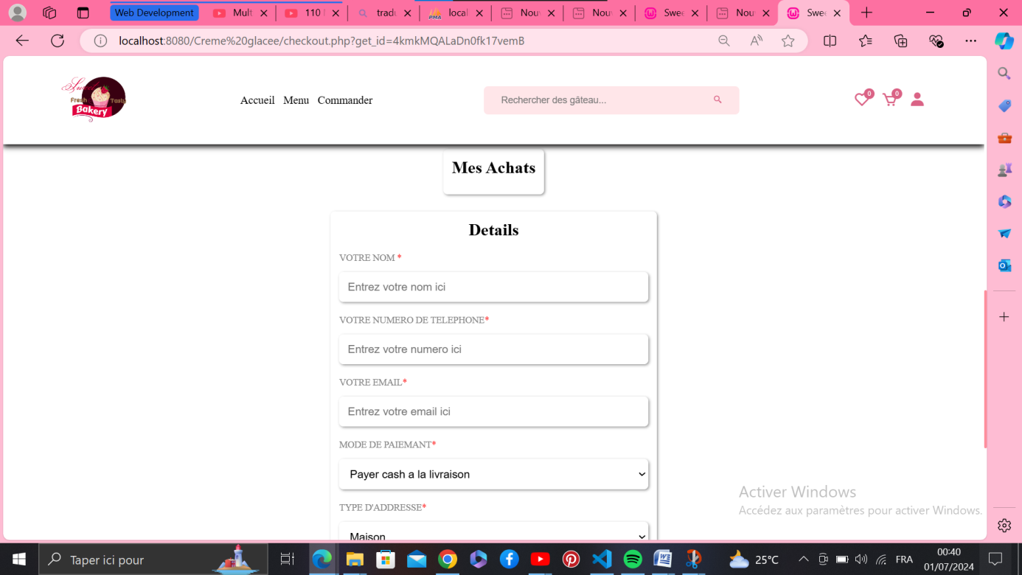

Si l’utilisateur a passé des commandes il sera redirigé vers la page ci-dessous

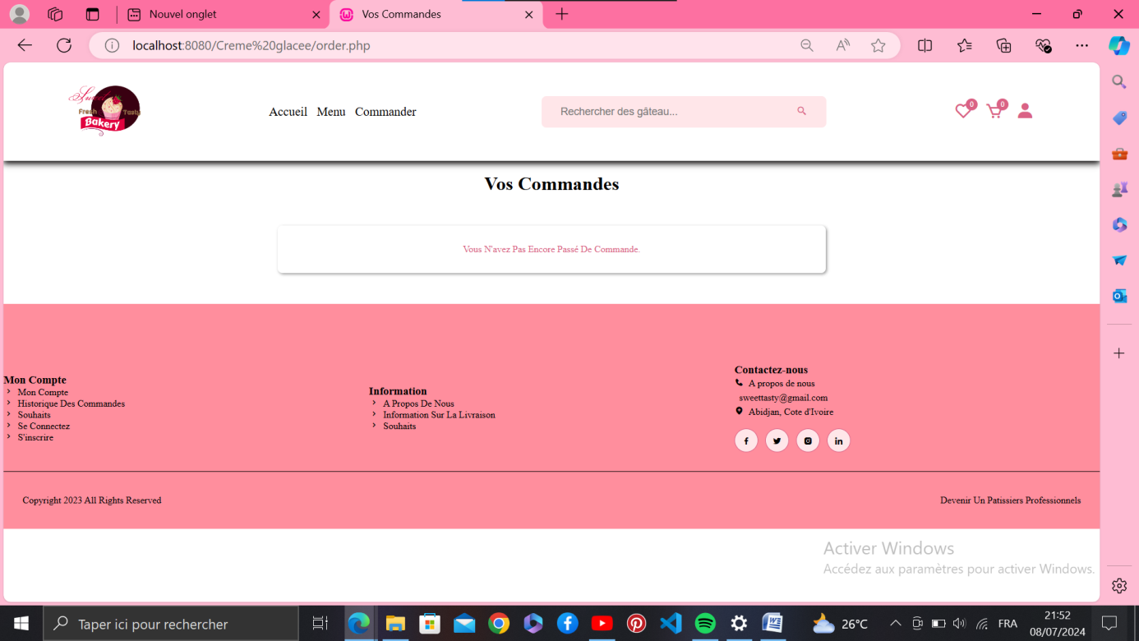

Chaque utilisateur doit d’abord avoir un compte avant de pouvoir passer une commande si l’utilisateur n’a pas de compte il doit s’inscrire sur le site avant de pouvoir passer des commandes, s’il a déjà un compte il lui suffit de se connecter avant de pouvoir passer les commandes.

Pour se créer un compte l’utilisateur doit se diriger tout en bas du site au pieds-de-page a la page d’accueil.

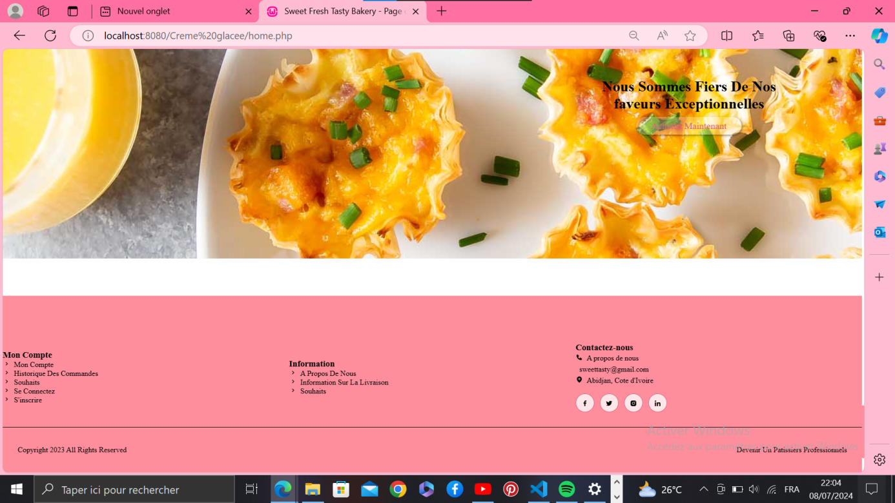

A ce niveau il clique sur « Mon Compte » qui se trouve dans la liste « Mon Compte », ensuite il devra rempli le formulaire suivant :

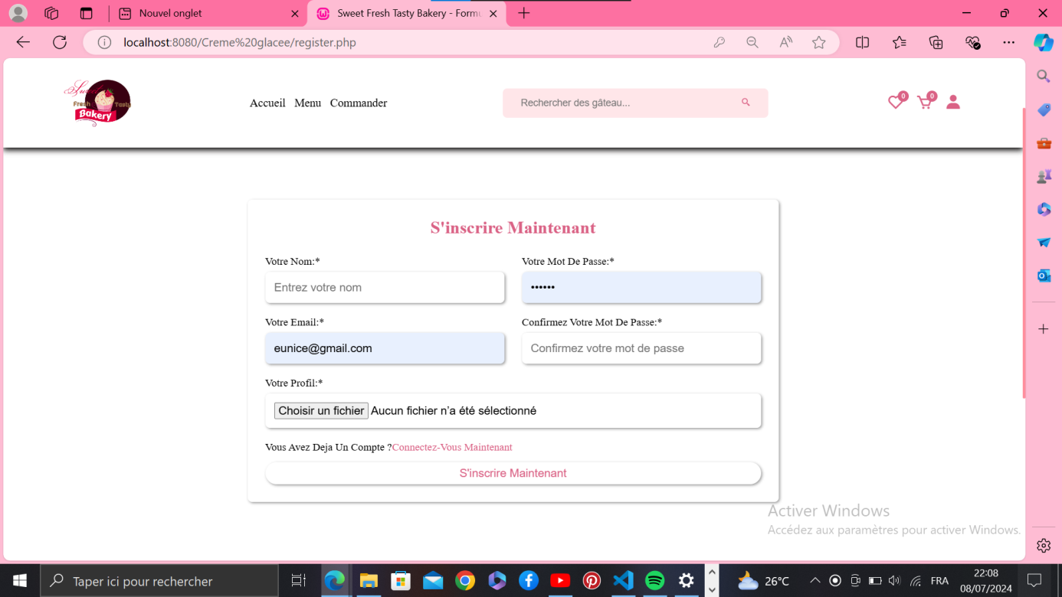

S’il a déjà un compte il lui suffit simplement de cliquer sur « Connectez-vous Maintenant » pour pouvoir ce connecter.

Du coté des administrateurs chaque administrateurs doit pouvoir être au commande de toutes les activités qui ce passent sur le site. Ici les administrateurs sont les pâtissiers ils peuvent être plusieurs.

Les différents pâtissiers doivent obligatoirement avoir un compte administrateur ou pâtissier avant de pouvoir accéder a leurs profiles. Si un pâtissier n’a pas de compte il doit d’abord s’inscrire puis se connecter avant d’accéder a son profile.

Pour pouvoir s’inscrire en tant que pâtissier, il suffit de se diriger vers le bas du site a la page d’accueil ensuite cliquer sur « Devenir Un pâtissier Professionnel». Un formulaire d’inscription sera affiché il va falloir entrer toute ses informations si vous n’êtes pas encore inscrit ou cliquer sur « Connectez-vous Maintenant » si vous avez déjà un compte. Lorsque vous serez connectez vous serez rediriger sur la page ci-dessous qui est le tableau de bord là ou toutes les informations en ce qui concerne les commandes les gâteaux disponibles non disponibles ou ajoutés apparaissent.

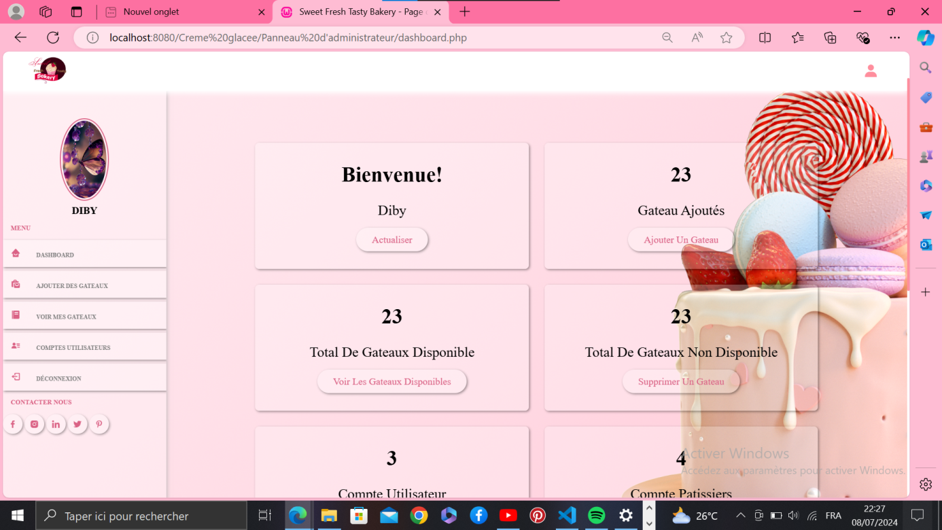

Si vous voulez ajouter des desserts il vous suffira de cliquer sur « Ajouter Des Gâteaux ». A ce niveau vous devrez remplir un formulaire qui concerne les informations sur le gâteau c’est-a-dire le prix, la quantité, le nom du gâteau etc.…

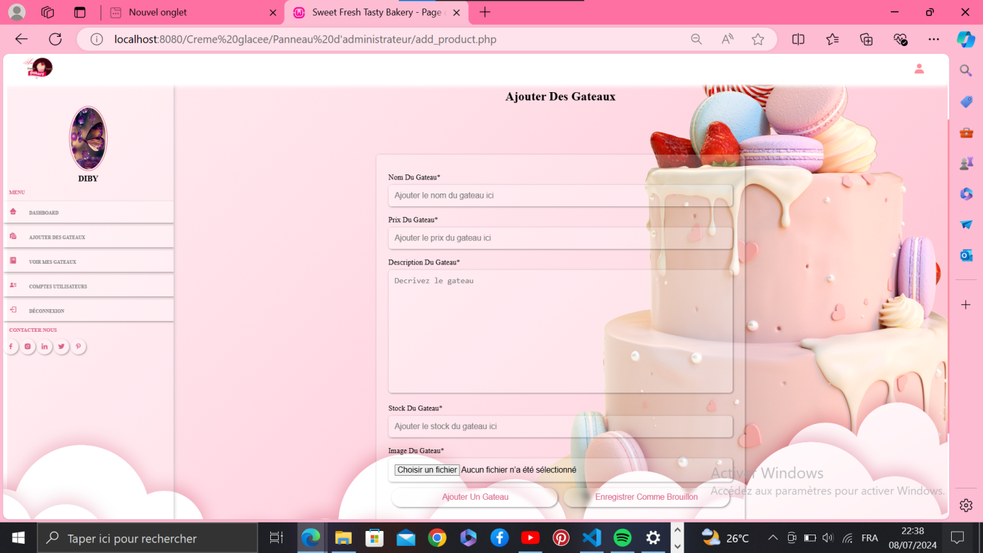

Si le gâteau est enregistré comme un brouillon il sera considérer comme non disponible.

Pour voir votre gâteau vous devrez cliqué sur « Voir Mes Gâteaux » et vous verrez votre gâteaux apparaitre ainsi le prix et la disponibilité du gâteau en fonction de la quantité entrée dans le formulaire.

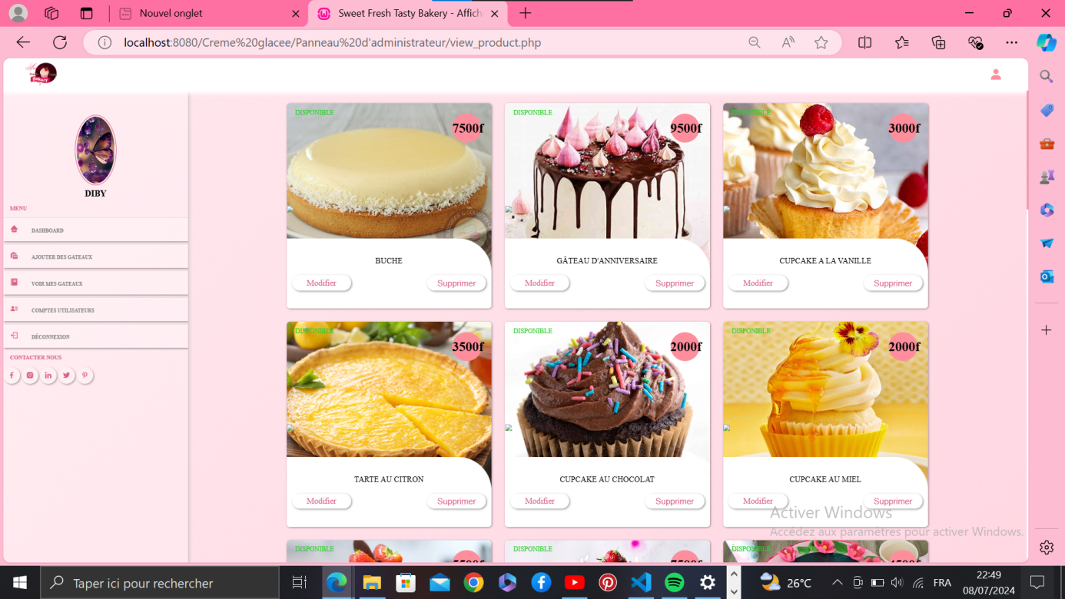

Vous pouvez aussi modifier les informations du gâteau soit s’il n’est plus disponible ou si la quantité change ou même changer l’image du gâteau et le nom du gâteau en cliquant sur le bouton « Modifier » vous pourrez aussi supprimez le gâteau en cliquant sur le bouton « Supprimer ».

Si vous cliqué sur « Comptes Utilisateurs » vous verrez les différents utilisateurs inscrits sur le site et leurs informations.

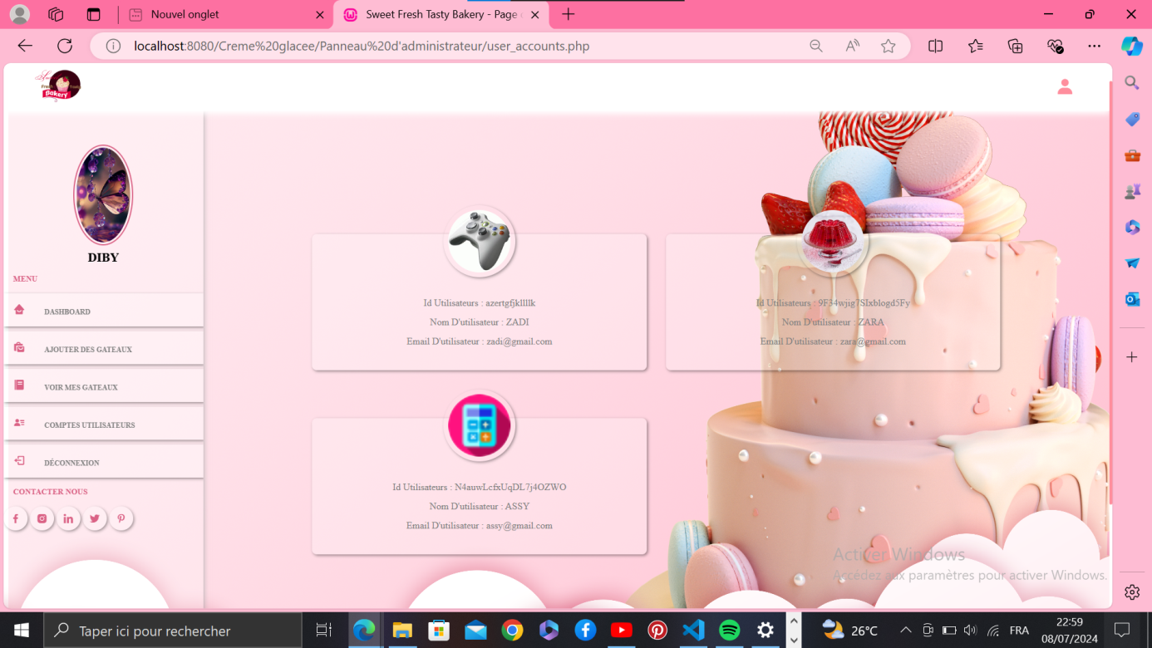

Il est possible pour les pâtissiers de modifier leurs profiles en cliquant sur l’icône utilisateur dans l’entête de la page.

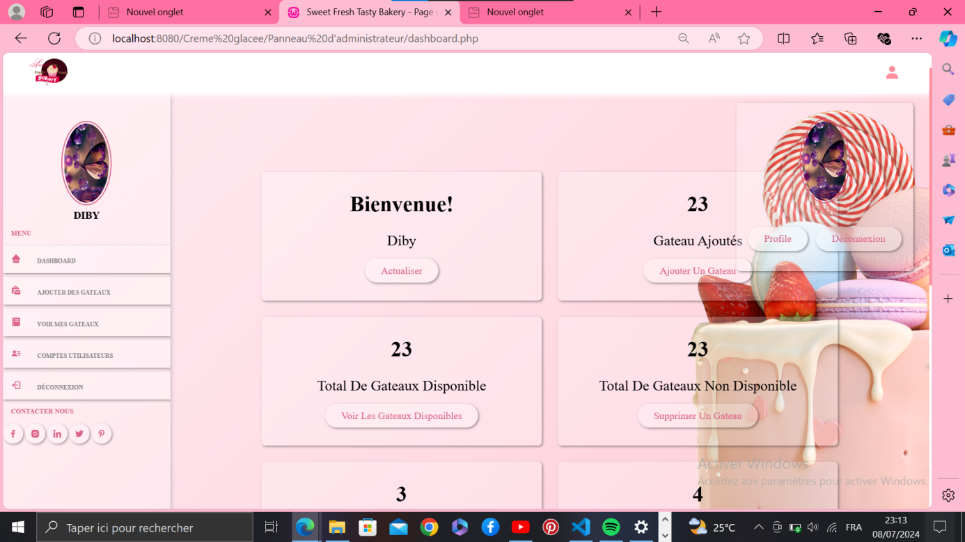

Lorsque vous cliqué sur cet icône vous avez deux boutons qui apparaissent en bas de votre photo de profile pour modifier votre profile vous devriez cliquer sur le bouton « Profile » et pour vous déconnecter en tant que pâtissier vous devriez cliquer sur le bouton « Déconnexion » .

Si vous cliquer sur le bouton « Profile » vous verrez apparaitre la page ci-dessous :

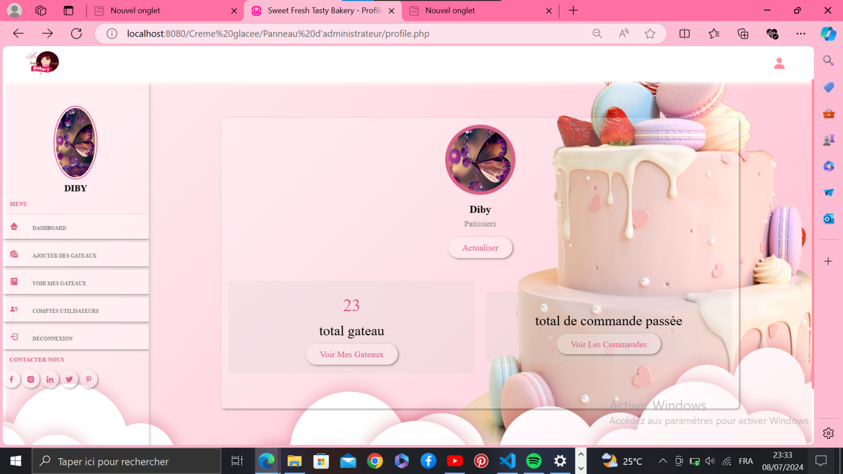

Sur cette page en cliquant sur « Actualiser » vous êtes rediriger vers un formulaire sur lequel vous pourriez modifier votre nom, email, mot de passe ou votre photo de profile.

En cliquant sur « Mettre A Jour Le Profile » vos nouvelles informations seront appliquées.

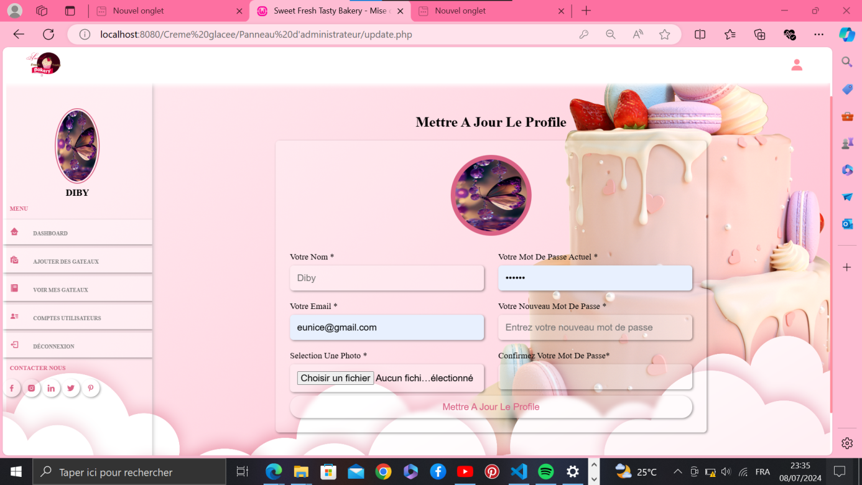

Si vous vous déconnectez du site vous serez rediriger sur le formulaire de connexion de la partie administrateur.